注意:导表要在对应Excel文件关闭后进行.

建表规则
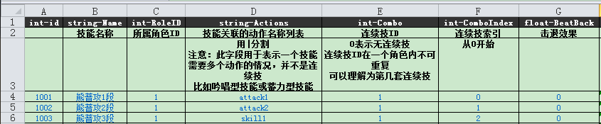
第1行: 第A列:必须填int-id 其他列: 类型名-字段名 详见类型名规则.

第2行: 第A列:(可填可不填) 其他列:为字段的精简注释,会解析为代码属性注释 (不能换行)

第3行开始:
若第A列为空: 整行数据不会解析入Json,一般用作备注
若第A列不为空: 正常解析

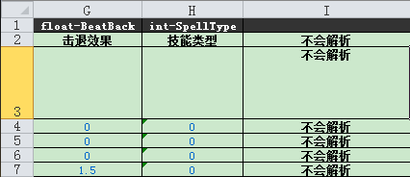
每列第1行为空: 这一列数据也不会解析入Json

类型名-字段名 规则
int-name 整型: 如1
float-name 浮点型: 如1.5
bool-name 布尔型: 1为真,0为假
string-name 字符串型: 如 路径,中文名等
intArr-name 整型数组: 如 1|2|3 “|”为默认分隔符
floatArr-name 浮点型数组: 如 1.5|3.2|3|1.6 “|”为默认分隔符
boolArr-name 布尔型数组: 如 1|0|0|1 “|”为默认分隔符
stringArr-name 字符串型数组: 如 hello|world “|”为默认分隔符

intArr:name:|:- 高维数组: “:”为规则分隔符,intArr为类型,name为字段名, “|”为一维分隔符,
“-”为二维分隔符,如: 1-3-5|2-5-8|3-6-9 ,可以无限拓展维度

特殊枚举表
会在客户端和服务端文件中多生成枚举类型,例如常量表:
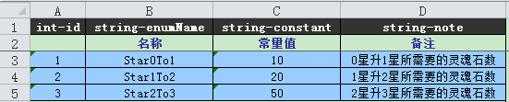
规则遵从普通表,新增加的规则:
第一行: 第A列:必须为int-id 第B列:为枚举名称(可随便命名) 第C列:数据值(可随便命名)
第D列:为备注内容(可随便命名)

Excel表命名必须为大写E结尾,如


Ps:
以上所有规则适用于20151016版编辑器
如有问题请联系我(按住ctrl点击图标):

